АДМИНИСТРАЦИЯ ЧЕРНЫШЕВСКОГО

МУНИЦИПАЛЬНОГО ОКРУГА

ЗАБАЙКАЛЬСКОГО КРАЯ

ПОСТАНОВЛЕНИЕ

06 мая 2026 года № 552
пгт. Чернышевск
Об утверждении реестра мест (площадок) накопления твердых коммунальных отходов (ТКО), расположенных на территории Чернышевского муниципального округа Забайкальского края

В соответствии с Федеральным законом от 24 июня 1998 года №89 – ФЗ «Об отходах производства и потребления», постановлением Правительства Российской Федерации от 31 августа 2018 года №1039 «Об утверждении правил обустройства мест (площадок) накопления твердых коммунальных отходов и ведения их реестра», Федеральным законом от 20 марта 2025 года №33 – ФЗ «Об общих принципах организации местного самоуправления в единой системе публичной власти Российской Федерации», руководствуясь статьей 26 Устава Чернышевского муниципального округа Забайкальского края, администрация Чернышевского муниципального округа Забайкальского края постановляет:
1. Утвердить реестр мест (площадок) накопления твердых коммунальных отходов (ТКО), расположенных на территории Чернышевского муниципального округа Забайкальского края.
2. Контроль исполнения настоящего Постановления возложить на Отдел ЖКХ, энергетики, цифровизации и связи управления по территориальному развитию администрации Чернышевского муниципального округа.
3. Настоящее Постановление вступает в силу после его официального опубликования.
4. Опубликовать настоящее Постановление в порядке, установленном Уставом Чернышевского муниципального округа Забайкальского края и разместить на официальном сайте Администрации Чернышевского муниципального округа в информационно-телекоммуникационной сети «Интернет» https://chernishev.75.ru/

И.о. Главы Чернышевского
муниципального округа Л.И. Вологдина
Приложение №1
к постановлению администрации
Чернышевского муниципального округа
Забайкальского края
от 06 мая 2026 года № 552
РЕЕСТР
мест (площадок) накопления твердых коммунальных отходов (ТКО), расположенных на территории Чернышевского муниципального округа
Забайкальского края

№ п/п | Данные о расположении мест (площадок) накопления ТКО | Данные об источниках образования ТКО | Данные о собственниках мест (площадок) накопления ТКО | Данные о технической характеристике мест (площадок) накопления ТКО
 |  |  |  | Количество контейнеров, шт. | Объем контейнера, м3 | Наличие ограждения (материал) | Используемое покрытие для размещения контейнеров | Размер площадки, м²
1. | Забайкальский край, Чернышевский район, пгт. Аксёново-Зиловское, мкр. Березка, д. 10-11  Широта: 53.084356  Долгота: 117,5154 | Население | Администрация Чернышевского муниципального округа Забайкальского края  Забайкальский край, Чернышевский район, пгт. Чернышевск, ул. Калинина, д. 14б  (ОГРН 1027500903264) | 4 | 0,75 | Металл (профлист) | Бетон | 18
2. | Забайкальский край, Чернышевский район, пгт. Аксёново-Зиловское, ул. Энергетиков, д. 3,4,5  Широта: 53.06572  Долгота: 117.524096 | Население | Администрация Чернышевского муниципального округа Забайкальского края  Забайкальский край, Чернышевский район, пгт. Чернышевск, ул. Калинина, д. 14б  (ОГРН 1027500903264) | 3 | 0,75 | Металл (профлист) | Бетон | 18
3. | Забайкальский край, Чернышевский район, пгт. Аксёново-Зиловское, ул. Южная, д. 3  Широта: 53.062524  Долгота: 117.509424 | Население | Администрация Чернышевского муниципального округа Забайкальского края  Забайкальский край, Чернышевский район, пгт. Чернышевск, ул. Калинина, д. 14б  (ОГРН 1027500903264) | 3 | 0,75 | Металл (профлист) | Бетон | 18
4. | Забайкальский край, Чернышевский район, пгт. Аксёново-Зиловское, ул. Советская  Широта: 53.072913  Долгота: 117.517315 | Население | Администрация Чернышевского муниципального округа Забайкальского края  Забайкальский край, Чернышевский район, пгт. Чернышевск, ул. Калинина, д. 14б  (ОГРН 1027500903264) | 3 | 0,75 | Металл (профлист) | Бетон | 18
5. | Забайкальский край, Чернышевский район, пгт. Аксёново-Зиловское, мкр. Березка, д. 68  Широта: 53.083302  Долгота: 117.507593 | Население | Администрация Чернышевского муниципального округа Забайкальского края  Забайкальский край, Чернышевский район, пгт. Чернышевск, ул. Калинина, д. 14б  (ОГРН 1027500903264) | 3 | 0,75 | Металл (профлист) | Бетон | 18
6. | Забайкальский край, Чернышевский район, пгт. Аксёново-Зиловское, мкр. Березка, д. 101  Широта: 53.086004  Долгота: 117.507669 | Население | Администрация Чернышевского муниципального округа Забайкальского края  Забайкальский край, Чернышевский район, пгт. Чернышевск, ул. Калинина, д. 14б  (ОГРН 1027500903264) | 2 | 0,75 | Металл (профлист) | Бетон | 18
7. | Забайкальский край, Чернышевский район, пгт. Аксёново-Зиловское, мкр. Березка, д. 115  Широта: 53.088948  Долгота: 117.507736 | Население | Администрация Чернышевского муниципального округа Забайкальского края  Забайкальский край, Чернышевский район, пгт. Чернышевск, ул. Калинина, д. 14б  (ОГРН 1027500903264) | 2 | 0,75 | Металл (профлист) | Бетон | 18
8. | Забайкальский край, Чернышевский район, пгт. Аксёново-Зиловское, мкр. Березка, д. 70  Широта: 53.083768  Долгота: 117.508868 | Население | Администрация Чернышевского муниципального округа Забайкальского края  Забайкальский край, Чернышевский район, пгт. Чернышевск, ул. Калинина, д. 14б  (ОГРН 1027500903264) | 2 | 0,75 | Металл (профлист) | Бетон | 18
9. | Забайкальский край, Чернышевский район, пгт. Аксёново-Зиловское, ул. Багульная, д. 1  Широта: 53.06585  Долгота: 117.52044 | Население | Администрация Чернышевского муниципального округа Забайкальского края  Забайкальский край, Чернышевский район, пгт. Чернышевск, ул. Калинина, д. 14б  (ОГРН 1027500903264) | 2 | 0,75 | Металл (профлист) | Бетон | 18
10. | Забайкальский край, Чернышевский район, п. Букачача, ул. Центральная, д. 13, д. 15  Широта: 53.000154  Долгота: 116.912657 | Население | Администрация Чернышевского муниципального округа Забайкальского края  Забайкальский край, Чернышевский район, пгт. Чернышевск, ул. Калинина, д. 14б  (ОГРН 1027500903264) | 1 | 0,75 | Металл (профлист) | Бетон | 6
11. | Забайкальский край, Чернышевский район, п. Букачача, ул. Центральная, д. 7, д. 9, д. 34  Широта: 52.998837  Долгота: 116.913053 | Население | Администрация Чернышевского муниципального округа Забайкальского края  Забайкальский край, Чернышевский район, пгт. Чернышевск, ул. Калинина, д. 14б  (ОГРН 1027500903264) | 2 | 0,75 | Металл (профлист) | Бетон | 6
12. | Забайкальский край, Чернышевский район, п. Букачача, ул. Центральная, д. 18, д. 20  Широта: 52.996157  Долгота: 116.913589 | Население | Администрация Чернышевского муниципального округа Забайкальского края  Забайкальский край, Чернышевский район, пгт. Чернышевск, ул. Калинина, д. 14б  (ОГРН 1027500903264) | 2 | 0,75 | Металл (профлист) | Бетон | 6
13. | Забайкальский край, Чернышевский район, п. Букачача, пр-кт Клубный д. 41, 43, 45, 47  Широта: 52.993139  Долгота: 116.910131 | Население | Администрация Чернышевского муниципального округа Забайкальского края  Забайкальский край, Чернышевский район, пгт. Чернышевск, ул. Калинина, д. 14б  (ОГРН 1027500903264) | 2 | 0,75 | Металл (профлист) | Бетон | 6
14. | Забайкальский край, Чернышевский район, п. Букачача, пр-кт Клубный д. 31, 37а  Широта: 52.991035  Долгота: 116.909627 | Население | Администрация Чернышевского муниципального округа Забайкальского края  Забайкальский край, Чернышевский район, пгт. Чернышевск, ул. Калинина, д. 14б  (ОГРН 1027500903264) | 2 | 0,75 | Металл (профлист) | Бетон | 6
15. | Забайкальский край, Чернышевский район, п. Букачача, пр-кт Клубный д. 24, 26, 28, 30  Широта: 52.989606  Долгота: 116.911082 | Население | Администрация Чернышевского муниципального округа Забайкальского края  Забайкальский край, Чернышевский район, пгт. Чернышевск, ул. Калинина, д. 14б  (ОГРН 1027500903264) | 2 | 0,75 | Металл (профлист) | Бетон | 6
16. | Забайкальский край, Чернышевский район, п. Букачача, ул. Южная, д. 5, 8  Широта: 52.988763  Долгота: 116.912634 | Население | Администрация Чернышевского муниципального округа Забайкальского края  Забайкальский край, Чернышевский район, пгт. Чернышевск, ул. Калинина, д. 14б  (ОГРН 1027500903264) | 2 | 0,75 | Металл (профлист) | Бетон | 6
17. | Забайкальский край, Чернышевский район, п. Букачача, ул. Шахтерская, д. 1, 3  Широта: 52.990367  Долгота: 116.907560 | Население | Администрация Чернышевского муниципального округа Забайкальского края  Забайкальский край, Чернышевский район, пгт. Чернышевск, ул. Калинина, д. 14б  (ОГРН 1027500903264) | 2 | 0,75 | Металл (профлист) | Бетон | 6
18. | Забайкальский край, Чернышевский район, п. Букачача, ул. Металлистов, д. 10  Широта: 52.989583  Долгота: 116.906189 | Население | Администрация Чернышевского муниципального округа Забайкальского края  Забайкальский край, Чернышевский район, пгт. Чернышевск, ул. Калинина, д. 14б  (ОГРН 1027500903264) | 2 | 0,75 | Металл (профлист) | Бетон | 6
19. | Забайкальский край, Чернышевский район, п. Букачача, ул. Металлистов, д. 5, 7, 9  Широта: 52.989157  Долгота: 116.908051 | Население | Администрация Чернышевского муниципального округа Забайкальского края  Забайкальский край, Чернышевский район, пгт. Чернышевск, ул. Калинина, д. 14б  (ОГРН 1027500903264) | 1 | 0,75 | Металл (профлист) | Бетон | 6
20. | Забайкальский край, Чернышевский район, п. Букачача, пер. Весенний, д. 2. 4  Широта: 52.987611  Долгота: 116.905980 | Население | Администрация Чернышевского муниципального округа Забайкальского края  Забайкальский край, Чернышевский район, пгт. Чернышевск, ул. Калинина, д. 14б  (ОГРН 1027500903264) | 2 | 0,75 | Металл (профлист) | Бетон | 6
21. | Забайкальский край, Чернышевский район, п. Букачача, пр-кт Клубный, д. 7, 9, 9а  Широта: 52.986340  Долгота: 116.905112 | Население | Администрация Чернышевского муниципального округа Забайкальского края  Забайкальский край, Чернышевский район, пгт. Чернышевск, ул. Калинина, д. 14б  (ОГРН 1027500903264) | 2 | 0,75 | Металл (профлист) | Бетон | 6
22. | Забайкальский край, Чернышевский район, п. Букачача, пр-кт Клубный, д. 4а, 3  Широта: 52.984803  Долгота: 116.905119 | Население | Администрация Чернышевского муниципального округа Забайкальского края  Забайкальский край, Чернышевский район, пгт. Чернышевск, ул. Калинина, д. 14б  (ОГРН 1027500903264) | 2 | 0,75 | Металл (профлист) | Бетон | 6
23. | Забайкальский край, Чернышевский район, п. Букачача, пр-кт Клубный, д. 2в, 1  Широта: 52.984154  Долгота: 116.904946 | Население | Администрация Чернышевского муниципального округа Забайкальского края  Забайкальский край, Чернышевский район, пгт. Чернышевск, ул. Калинина, д. 14б  (ОГРН 1027500903264) | 1 | 0,75 | Металл (профлист) | Бетон | 6
24. | Забайкальский край, Чернышевский район, п. Букачача, ул. Шахтерская, д. 19, 21, 17  Широта: 52.987115  Долгота: 116.903045 | Население | Администрация Чернышевского муниципального округа Забайкальского края  Забайкальский край, Чернышевский район, пгт. Чернышевск, ул. Калинина, д. 14б  (ОГРН 1027500903264) | 2 | 0,75 | Металл (профлист) | Бетон | 6
25. | Забайкальский край, Чернышевский район, п. Букачача, ул. Шахтерская, д. 25  Широта: 52.985172  Долгота: 116.903179 | Население | Администрация Чернышевского муниципального округа Забайкальского края  Забайкальский край, Чернышевский район, пгт. Чернышевск, ул. Калинина, д. 14б  (ОГРН 1027500903264) | 1 | 0,75 | Металл (профлист) | Бетон | 6
26. | Забайкальский край, Чернышевский район, п. Букачача, ул. Шахтерская, д. 14, 27, 29, 33, 35, 29а  Широта: 52.982476  Долгота: 116.898337 | Население | Администрация Чернышевского муниципального округа Забайкальского края  Забайкальский край, Чернышевский район, пгт. Чернышевск, ул. Калинина, д. 14б  (ОГРН 1027500903264) | 2 | 0,75 | Металл (профлист) | Бетон | 6
27. | Забайкальский край, Чернышевский район, п. Букачача, ул. Пионерская, д. 1-5  Широта: 52.981205  Долгота: 116.901412 | Население | Администрация Чернышевского муниципального округа Забайкальского края  Забайкальский край, Чернышевский район, пгт. Чернышевск, ул. Калинина, д. 14б  (ОГРН 1027500903264) | 2 | 0,75 | Металл (профлист) | Бетон | 6
28. | Забайкальский край, Чернышевский район, п. Букачача, ул. Телевизионная, д. 2, 3  Широта: 52.980916  Долгота: 116.904085 | Население | Администрация Чернышевского муниципального округа Забайкальского края  Забайкальский край, Чернышевский район, пгт. Чернышевск, ул. Калинина, д. 14б  (ОГРН 1027500903264) | 3 | 0,75 | Металл (профлист) | Бетон | 6
29. | Забайкальский край, Чернышевский район, п. Букачача, ул. Комсомольская, д. 16а  Широта: 52.978873  Долгота: 116.905718 | Население | Администрация Чернышевского муниципального округа Забайкальского края  Забайкальский край, Чернышевский район, пгт. Чернышевск, ул. Калинина, д. 14б  (ОГРН 1027500903264) | 1 | 0,75 | Металл (профлист) | Бетон | 6
30. | Забайкальский край, Чернышевский район, п. Букачача, ул. Погодаева, д. 1, 2, 3  Широта: 52.977298  Долгота: 116.906190 | Население | Администрация Чернышевского муниципального округа Забайкальского края  Забайкальский край, Чернышевский район, пгт. Чернышевск, ул. Калинина, д. 14б  (ОГРН 1027500903264) | 2 | 0,75 | Металл (профлист) | Бетон | 6
31. | Забайкальский край, Чернышевский район, п. Букачача, ул. Погодаева, д. 8, 9, 10  Широта: 52.9777621  Долгота: 116.904296 | Население | Администрация Чернышевского муниципального округа Забайкальского края  Забайкальский край, Чернышевский район, пгт. Чернышевск, ул. Калинина, д. 14б  (ОГРН 1027500903264) | 2 | 0,75 | Металл (профлист) | Бетон | 6
32. | Забайкальский край, Чернышевский район, п. Букачача, ул. Погодаева, д. 12, 13, 14  Широта: 52.977702  Долгота: 116.903273 | Население | Администрация Чернышевского муниципального округа Забайкальского края  Забайкальский край, Чернышевский район, пгт. Чернышевск, ул. Калинина, д. 14б  (ОГРН 1027500903264) | 2 | 0,75 | Металл (профлист) | Бетон | 6
33. | Забайкальский край, Чернышевский район, п. Букачача, ул. Погодаева, д. 15а  Широта: 52.979253  Долгота: 116.903409 | Население | Администрация Чернышевского муниципального округа Забайкальского края  Забайкальский край, Чернышевский район, пгт. Чернышевск, ул. Калинина, д. 14б  (ОГРН 1027500903264) | 2 | 0,75 | Металл (профлист) | Бетон | 6
34. | Забайкальский край, Чернышевский район, п. Букачача, ул. Погодаева, д. 17, 19  Широта: 52.978923  Долгота: 116.901770 | Население | Администрация Чернышевского муниципального округа Забайкальского края  Забайкальский край, Чернышевский район, пгт. Чернышевск, ул. Калинина, д. 14б  (ОГРН 1027500903264) | 2 | 0,75 | Металл (профлист) | Бетон | 6
35. | Забайкальский край, Чернышевский район, п. Букачача, ул. Комсомольская, д. 4, 5, 7, 8  Широта: 52.979376  Долгота: 116.899671 | Население | Администрация Чернышевского муниципального округа Забайкальского края  Забайкальский край, Чернышевский район, пгт. Чернышевск, ул. Калинина, д. 14б  (ОГРН 1027500903264) | 2 | 0,75 | Металл (профлист) | Бетон | 6
36. | Забайкальский край, Чернышевский район, п. Букачача, ул. Комсомольская, д. 2; ул. Погодаева, д. 31, 32  Широта: 52.979837  Долгота: 116.897483 | Население | Администрация Чернышевского муниципального округа Забайкальского края  Забайкальский край, Чернышевский район, пгт. Чернышевск, ул. Калинина, д. 14б  (ОГРН 1027500903264) | 2 | 0,75 | Металл (профлист) | Бетон | 6
37. | Забайкальский край, Чернышевский район, п. Букачача, ул. Профсоюзная, д. 1, 3, 5, 7  Широта: 52.974206  Долгота: 116.897899 | Население | Администрация Чернышевского муниципального округа Забайкальского края  Забайкальский край, Чернышевский район, пгт. Чернышевск, ул. Калинина, д. 14б  (ОГРН 1027500903264) | 2 | 0,75 | Металл (профлист) | Бетон | 6
38. | Забайкальский край, Чернышевский район, п. Букачача, ул. Пушкина, д. 5  Широта: 52.971734  Долгота: 116.899003 | Население | Администрация Чернышевского муниципального округа Забайкальского края  Забайкальский край, Чернышевский район, пгт. Чернышевск, ул. Калинина, д. 14б  (ОГРН 1027500903264) | 2 | 0,75 | Металл (профлист) | Бетон | 6
39. | Забайкальский край, Чернышевский район, п. Букачача, ул. Профсоюзная, д. 10, 12, 14, 4  Широта: 52.973397  Долгота: 116.895528 | Население | Администрация Чернышевского муниципального округа Забайкальского края  Забайкальский край, Чернышевский район, пгт. Чернышевск, ул. Калинина, д. 14б  (ОГРН 1027500903264) | 2 | 0,75 | Металл (профлист) | Бетон | 6
40. | Забайкальский край, Чернышевский район, п. Букачача, ул. 8 Марта, д. 6, 8, 9  Широта: 52.971683  Долгота: 116.895585 | Население | Администрация Чернышевского муниципального округа Забайкальского края  Забайкальский край, Чернышевский район, пгт. Чернышевск, ул. Калинина, д. 14б  (ОГРН 1027500903264) | 2 | 0,75 | Металл (профлист) | Бетон | 6
41. | Забайкальский край, Чернышевский район, п. Букачача, ул. Профсоюзная, д. 3; ул. 8 Марта, д. 2а  Широта: 52.973163  Долгота: 116.894257 | Население | Администрация Чернышевского муниципального округа Забайкальского края  Забайкальский край, Чернышевский район, пгт. Чернышевск, ул. Калинина, д. 14б  (ОГРН 1027500903264) | 2 | 0,75 | Металл (профлист) | Бетон | 6
42. | Забайкальский край, Чернышевский район, п. Жирекен, МКД №№ 9, 10, 11, 12  Широта: 52,8224  Долгота: 117,2837 | Население | Администрация Чернышевского муниципального округа Забайкальского края  Забайкальский край, Чернышевский район, пгт. Чернышевск, ул. Калинина, д. 14б  (ОГРН 1027500903264) | 3 | 1,1 | Металл (профлист) | Бетон | 2,5
43. | Забайкальский край, Чернышевский район, п. Жирекен, МКД №№ 14, 15, 16, 17  Широта: 52,8206  Долгота: 117,2855 | Население | Администрация Чернышевского муниципального округа Забайкальского края  Забайкальский край, Чернышевский район, пгт. Чернышевск, ул. Калинина, д. 14б  (ОГРН 1027500903264) | 3 | 1,1 | Металл (профлист) | Бетон | 2,5
44. | Забайкальский край, Чернышевский район, п. Жирекен, МКД №№ 20, 21, 22, 27, 28  Широта: 52,8228  Долгота: 117,2864 | Население | Администрация Чернышевского муниципального округа Забайкальского края  Забайкальский край, Чернышевский район, пгт. Чернышевск, ул. Калинина, д. 14б  (ОГРН 1027500903264) | 5 | 1,1 | Металл (профлист) | Бетон | 2,5
45. | Забайкальский край, Чернышевский район, п. Жирекен, МКД №№ 23, 24, 30  Широта: 52,8243  Долгота: 117,2924 | Население | Администрация Чернышевского муниципального округа Забайкальского края  Забайкальский край, Чернышевский район, пгт. Чернышевск, ул. Калинина, д. 14б  (ОГРН 1027500903264) | 4 | 1,1 | Металл (профлист) | Бетон | 2,5
46. | Забайкальский край, Чернышевский район, п. Жирекен, МКД №№ 29, 31, 32  Широта: 52,8233  Долгота: 117,2890 | Население | Администрация Чернышевского муниципального округа Забайкальского края  Забайкальский край, Чернышевский район, пгт. Чернышевск, ул. Калинина, д. 14б  (ОГРН 1027500903264) | 4 | 1,1 | Металл (профлист) | Бетон | 2,5
47. | Забайкальский край, Чернышевский район, п. Жирекен, МКД №№ 33, 36  Широта: 52,8230  Долгота: 117,2921 | Население | Администрация Чернышевского муниципального округа Забайкальского края  Забайкальский край, Чернышевский район, пгт. Чернышевск, ул. Калинина, д. 14б  (ОГРН 1027500903264) | 3 | 1,1 | Металл (профлист) | Бетон | 2,5
48. | Забайкальский край, Чернышевский район, п. Жирекен, МКД №№ 34, 37  Широта: 52,8225  Долгота: 117,2916 | Население | Администрация Чернышевского муниципального округа Забайкальского края  Забайкальский край, Чернышевский район, пгт. Чернышевск, ул. Калинина, д. 14б  (ОГРН 1027500903264) | 3 | 1,1 | Металл (профлист) | Бетон | 2,5
49. | Забайкальский край, Чернышевский район, п. Жирекен, МКД №№ 35, 38  Широта: 52,8219  Долгота: 117,2913 | Население | Администрация Чернышевского муниципального округа Забайкальского края  Забайкальский край, Чернышевский район, пгт. Чернышевск, ул. Калинина, д. 14б  (ОГРН 1027500903264) | 3 | 1,1 | Металл (профлист) | Бетон | 2,5
50. | Забайкальский край, Чернышевский район, п. Жирекен, МКД №№ 39, 40  Широта: 52,8204  Долгота: 117,2932 | Население | Администрация Чернышевского муниципального округа Забайкальского края  Забайкальский край, Чернышевский район, пгт. Чернышевск, ул. Калинина, д. 14б  (ОГРН 1027500903264) | 4 | 1,1 | Металл (профлист) | Бетон | 2,5
51. | Забайкальский край, Чернышевский район, п. Жирекен, МКД №№ 41, 42, 43  Широта: 52,8214  Долгота: 117,2953 | Население | Администрация Чернышевского муниципального округа Забайкальского края  Забайкальский край, Чернышевский район, пгт. Чернышевск, ул. Калинина, д. 14б  (ОГРН 1027500903264) | 3 | 1,1 | Металл (профлист) | Бетон | 2,5
52. | Забайкальский край, Чернышевский район, п. Жирекен, ул. Автомобилистов, д. 1  Широта: 52,8246  Долгота:117,3060 | Население | Администрация Чернышевского муниципального округа Забайкальского края  Забайкальский край, Чернышевский район, пгт. Чернышевск, ул. Калинина, д. 14б  (ОГРН 1027500903264) | 3 | 1,1 | Металл (профлист) | Бетон | 2,5
53. | Забайкальский край, Чернышевский район, п. Жирекен, ул. Зеленая  Широта: 52,8214  Долгота:117,3057 | Население | Администрация Чернышевского муниципального округа Забайкальского края  Забайкальский край, Чернышевский район, пгт. Чернышевск, ул. Калинина, д. 14б  (ОГРН 1027500903264) | 3 | 1,1 | Металл (профлист) | Бетон | 2,5
54. | Забайкальский край, Чернышевский район, п. Жирекен, ул. Подгорная  Широта: 52,8256  Долгота: 117,3070 | Население | Администрация Чернышевского муниципального округа Забайкальского края  Забайкальский край, Чернышевский район, пгт. Чернышевск, ул. Калинина, д. 14б  (ОГРН 1027500903264) | 3 | 1,1 | Металл (профлист) | Бетон | 2,5
55. | Забайкальский край, Чернышевский район, п. Жирекен, ул. Англичаниной  Широта: 52.8248  Долгота: 117.3004 | Население | Администрация Чернышевского муниципального округа Забайкальского края  Забайкальский край, Чернышевский район, пгт. Чернышевск, ул. Калинина, д. 14б  (ОГРН 1027500903264) | 3 | 1,1 | Металл (профлист) | Бетон | 2,5
56. | Забайкальский край, Чернышевский район, п. Жирекен, ул. Англичаниной  Широта: 52.8228  Долгота: 117.3040 | Население | Администрация Чернышевского муниципального округа Забайкальского края  Забайкальский край, Чернышевский район, пгт. Чернышевск, ул. Калинина, д. 14б  (ОГРН 1027500903264) | 3 | 1,1 | Металл (профлист) | Бетон | 2,5
57. | Забайкальский край, Чернышевский район, п. Жирекен, ул. Сосновая, д. 6  Широта: 52.8231  Долгота: 117.3015 | Население | Администрация Чернышевского муниципального округа Забайкальского края  Забайкальский край, Чернышевский район, пгт. Чернышевск, ул. Калинина, д. 14б  (ОГРН 1027500903264) | 3 | 1,1 | Металл (профлист) | Бетон | 2,5
58. | Забайкальский край, Чернышевский район, пгт. Чернышевск, ул. Журавлева, д. 63-65; ул. Комсомольская, д. 32а  Широта: 52.508212  Долгота: 117.006874 | Население | Администрация Чернышевского муниципального округа Забайкальского края  Забайкальский край, Чернышевский район, пгт. Чернышевск, ул. Калинина, д. 14б  (ОГРН 1027500903264) | 6 | 1,1 | Металл (сетка рабица, профлист) | Бетон | 12,4
59. | Забайкальский край, Чернышевский район, пгт. Чернышевск, ул. Комсомольская, д. 41; ул. Журавлева, д. 73  Широта: 52.504254  Долгота: 117.001746 | Население | Администрация Чернышевского муниципального округа Забайкальского края  Забайкальский край, Чернышевский район, пгт. Чернышевск, ул. Калинина, д. 14б  (ОГРН 1027500903264) | 3 | 1,1 | Металл (сетка рабица, профлист) | Бетон | 12,4
60. | Забайкальский край, Чернышевский район, пгт. Чернышевск, ул. Комсомольская, д. 39, 40  Широта: 52.503758  Долгота: 117.002830 | Население | Администрация Чернышевского муниципального округа Забайкальского края  Забайкальский край, Чернышевский район, пгт. Чернышевск, ул. Калинина, д. 14б  (ОГРН 1027500903264) | 2 | 1,1 | Металл (сетка рабица, профлист) | Бетон | 12,4
61. | Забайкальский край, Чернышевский район, пгт. Чернышевск, ул. Журавлева, д. 41а  Широта: 52.515267  Долгота: 117.015982 | Население | Администрация Чернышевского муниципального округа Забайкальского края  Забайкальский край, Чернышевский район, пгт. Чернышевск, ул. Калинина, д. 14б  (ОГРН 1027500903264) | 1 | 0,75 | Отсутсвует | Отсутствует | ̶
62. | Забайкальский край, Чернышевский район, пгт. Чернышевск, ул. Журавлева, д. 45 (общежитие)  Широта: 52.513198  Долгота: 117.012800 | Население | Администрация Чернышевского муниципального округа Забайкальского края  Забайкальский край, Чернышевский район, пгт. Чернышевск, ул. Калинина, д. 14б  (ОГРН 1027500903264) | 2 | 1,1 | Отсутствует | Отсутствует | ̶
63. | Забайкальский край, Чернышевский район, пгт. Чернышевск, ул. Журавлева, д. 62; ул. Транспортная, д. 7  Широта: 52.507977  Долгота: 117.004106 | Население | Администрация Чернышевского муниципального округа Забайкальского края  Забайкальский край, Чернышевский район, пгт. Чернышевск, ул. Калинина, д. 14б  (ОГРН 1027500903264) | 7 | 1,1 | Металл (профлист) | Бетон | 22,2
64. | Забайкальский край, Чернышевский район, пгт. Чернышевск, ул. Журавлева, д. 61А (МОУ СОШ №78)  Широта: 52,50966  Долгота: 117,00931 | Население | Администрация Чернышевского муниципального округа Забайкальского края  Забайкальский край, Чернышевский район, пгт. Чернышевск, ул. Калинина, д. 14б  (ОГРН 1027500903264) | 2 | 0,75 | Металл (профлист) | Бетон | 2,5
65. | Забайкальский край, Чернышевский район, пгт. Чернышевск, ул. Журавлева, д. 67, 69, 69а; ул. Комсомольская, д. 35, 36  Широта: 52.506716  Долгота: 117.005555 | Население | Администрация Чернышевского муниципального округа Забайкальского края  Забайкальский край, Чернышевский район, пгт. Чернышевск, ул. Калинина, д. 14б  (ОГРН 1027500903264) | 8 | 1,1 | Металл (профлист) | Бетон | 22,2
66. | Забайкальский край, Чернышевский район, пгт. Чернышевск, ул. Журавлева, д. 71; ул. Комсомольская, д. 37, 38  Широта: 52.505123  Долгота: 117.004460 | Население | Администрация Чернышевского муниципального округа Забайкальского края  Забайкальский край, Чернышевский район, пгт. Чернышевск, ул. Калинина, д. 14б  (ОГРН 1027500903264) | 3 | 1,1 | Металл (профлист) | Бетон | 2,5
67. | Забайкальский край, Чернышевский район, пгт. Чернышевск, ул. Журавлева, д. 36, 36а, 38  Широта: 52.512685  Долгота: 117.010254 | Население | Администрация Чернышевского муниципального округа Забайкальского края  Забайкальский край, Чернышевский район, пгт. Чернышевск, ул. Калинина, д. 14б  (ОГРН 1027500903264) | 4 | 1,1 | Металл (профлист) | Бетон | 6
68. | Забайкальский край, Чернышевский район, пгт. Чернышевск, ул. Журавлева, д. 55, 57, 59, 61  Широта: 52.510375  Долгота: 117.009750 | Население | Администрация Чернышевского муниципального округа Забайкальского края  Забайкальский край, Чернышевский район, пгт. Чернышевск, ул. Калинина, д. 14б  (ОГРН 1027500903264) | 2 | 1,1 | Металл (сетка рабица, профлист) | Бетон | 12,4
69. | Забайкальский край, Чернышевский район, пгт. Чернышевск, ул. Журавлева, д. 58, 60; ул. Транспортная, д.д. 3-5  Широта: 52.509387  Долгота: 117.005630 | Население | Администрация Чернышевского муниципального округа Забайкальского края  Забайкальский край, Чернышевский район, пгт. Чернышевск, ул. Калинина, д. 14б  (ОГРН 1027500903264) | 5 | 1,1 | Бетон | Бетон | 6
70. | Забайкальский край, Чернышевский район, пгт. Чернышевск, ул. Карла Маркса, д. 18  Широта: 52.521462  Долгота: 117.017515 | Население | Администрация Чернышевского муниципального округа Забайкальского края  Забайкальский край, Чернышевский район, пгт. Чернышевск, ул. Калинина, д. 14б  (ОГРН 1027500903264) | 2 | 1,1 | Металл (сетка рабица, профлист) | Бетон | 12,4
71. | Забайкальский край, Чернышевский район, пгт. Чернышевск, ул. Комсомольская, д. 32  Широта: 52.507454  Долгота: 117.008634 | Население | Администрация Чернышевского муниципального округа Забайкальского края  Забайкальский край, Чернышевский район, пгт. Чернышевск, ул. Калинина, д. 14б  (ОГРН 1027500903264) | 1 | 0,75 | Отсутствует | Отсутствует | ̶
72. | Забайкальский край, Чернышевский район, пгт. Чернышевск, ул. Комсомольская, д. 33, 34  Широта: 52.507004  Долгота: 117.007862 | Население | Администрация Чернышевского муниципального округа Забайкальского края  Забайкальский край, Чернышевский район, пгт. Чернышевск, ул. Калинина, д. 14б  (ОГРН 1027500903264) | 3 | 1,1 | Металл (сетка рабица, профлист) | Бетон | 12,4
73. | Забайкальский край, Чернышевский район, пгт. Чернышевск, ул. Комсомольская, 26, 28, 30  Широта: 52.509893  Долгота: 117.011016 | Население | Администрация Чернышевского муниципального округа Забайкальского края  Забайкальский край, Чернышевский район, пгт. Чернышевск, ул. Калинина, д. 14б  (ОГРН 1027500903264) | 2 | 1,1 | Металл (сетка рабица, профлист) | Бетон | 12,4
74. | Забайкальский край, Чернышевский район, пгт. Чернышевск, ул. Партизанская, д. 35-37  Широта: 52.538425  Долгота: 117.025435 | Население | Администрация Чернышевского муниципального округа Забайкальского края  Забайкальский край, Чернышевский район, пгт. Чернышевск, ул. Калинина, д. 14б  (ОГРН 1027500903264) | 2 | 1,1 | Металл (профлист) | Бетон | 1,2
75. | Забайкальский край, Чернышевский район, пгт. Чернышевск, ул. Первомайская, д. 50  Широта: 52.513801  Долгота: 117.009884 | Население | Администрация Чернышевского муниципального округа Забайкальского края  Забайкальский край, Чернышевский район, пгт. Чернышевск, ул. Калинина, д. 14б  (ОГРН 1027500903264) | 4 | 1,1 | Бетон | Бетон | 4,5
76. | Забайкальский край, Чернышевский район, пгт. Чернышевск, ул. Первомайская, д. 33  Широта: 52.516109  Долгота: 117.015137 | Население | Администрация Чернышевского муниципального округа Забайкальского края  Забайкальский край, Чернышевский район, пгт. Чернышевск, ул. Калинина, д. 14б  (ОГРН 1027500903264) | 2 | 1,1 | Металл (сетка рабица, профлист) | Бетон | 12,4
77. | Забайкальский край, Чернышевский район, пгт. Чернышевск, ул. Северная, д. 2Г-2Д  Широта: 52.537815  Долгота: 117.019902 | Население | Администрация Чернышевского муниципального округа Забайкальского края  Забайкальский край, Чернышевский район, пгт. Чернышевск, ул. Калинина, д. 14б  (ОГРН 1027500903264) | 3 | 1,1 | Металл (сетка рабица, профлист) | Бетон | 12,4
78. | Забайкальский край, Чернышевский район, пгт. Чернышевск, ул. Северная, д. 2А-2Б  Широта: 52.539237  Долгота: 117.019989 | Население | Администрация Чернышевского муниципального округа Забайкальского края  Забайкальский край, Чернышевский район, пгт. Чернышевск, ул. Калинина, д. 14б  (ОГРН 1027500903264) | 3 | 1,1 | Металл (сетка рабица, профлист) | Бетон | 12,4
79. | Забайкальский край, Чернышевский район, пгт. Чернышевск, ул. Чернышевская, д. 2, 4  Широта: 52.528551  Долгота: 117.018180 | Население | Администрация Чернышевского муниципального округа Забайкальского края  Забайкальский край, Чернышевский район, пгт. Чернышевск, ул. Калинина, д. 14б  (ОГРН 1027500903264) | 1 | 0,75 | Металл (профлист) | Бетон | 3
80. | Забайкальский край, Чернышевский район, пгт. Чернышевск, ул. Чернышевская, д. 6-8  Широта: 52.527960  Долгота: 117.019328 | Население | Администрация Чернышевского муниципального округа Забайкальского края  Забайкальский край, Чернышевский район, пгт. Чернышевск, ул. Калинина, д. 14б  (ОГРН 1027500903264) | 1 | 0,75 | Металл (профлист) | Бетон | 3
81. | Забайкальский край, Чернышевский район, пгт. Чернышевск, ул. Чернышевская, д. 10-12  Широта: 52.527337  Долгота: 117.020600 | Население | Администрация Чернышевского муниципального округа Забайкальского края  Забайкальский край, Чернышевский район, пгт. Чернышевск, ул. Калинина, д. 14б  (ОГРН 1027500903264) | 1 | 0,75 | Металл (профлист) | Бетон | 3
82. | Забайкальский край, Чернышевский район, пгт. Чернышевск, ул. Чернышевская, д. 14-16  Широта: 52.526769  Долгота: 117.021941 | Население | Администрация Чернышевского муниципального округа Забайкальского края  Забайкальский край, Чернышевский район, пгт. Чернышевск, ул. Калинина, д. 14б  (ОГРН 1027500903264) | 1 | 0,75 | Отсутствует | Отсутствует | ̶
83. | Забайкальский край, Чернышевский район, пгт. Чернышевск, ул. Стадионная, д. 2  Широта: 52.526955  Долгота: 117.018449 | Население | Администрация Чернышевского муниципального округа Забайкальского края  Забайкальский край, Чернышевский район, пгт. Чернышевск, ул. Калинина, д. 14б  (ОГРН 1027500903264) | 1 | 0,75 | Металл (профлист) | Бетон | 3
84. | Забайкальский край, Чернышевский район, пгт. Чернышевск, ул. Стадионная, д.д. 1-3  Широта: 52.5265463  Долгота: 117.019242 | Население | Администрация Чернышевского муниципального округа Забайкальского края  Забайкальский край, Чернышевский район, пгт. Чернышевск, ул. Калинина, д. 14б  (ОГРН 1027500903264) | 1 | 0,75 | Металл (профлист) | Бетон | 3
85. | Забайкальский край, Чернышевский район, пгт. Чернышевск, ул. Стадионная, д.д. 6-8  Широта: 52.526005  Долгота: 117.017360 | Население | Администрация Чернышевского муниципального округа Забайкальского края  Забайкальский край, Чернышевский район, пгт. Чернышевск, ул. Калинина, д. 14б  (ОГРН 1027500903264) | 2 | 0,75 | Металл (профлист) | Бетон | 3
86. | Забайкальский край, Чернышевский район, пгт. Чернышевск, ул. Стадионная, д.д.5-7  Широта: 52.525630  Долгота: 117.018150 | Население | Администрация Чернышевского муниципального округа Забайкальского края  Забайкальский край, Чернышевский район, пгт. Чернышевск, ул. Калинина, д. 14б  (ОГРН 1027500903264) | 1 | 0,75 | Металл (профлист) | Бетон | 3
87. | Забайкальский край, Чернышевский район, пгт. Чернышевск, ул. Стадионная, д.д. 10-12  Широта: 52.525010  Долгота: 117.016040 | Население | Администрация Чернышевского муниципального округа Забайкальского края  Забайкальский край, Чернышевский район, пгт. Чернышевск, ул. Калинина, д. 14б  (ОГРН 1027500903264) | 1 | 0,75 | Отсутствует | Отсутствует | ̶
88. | Забайкальский край, Чернышевский район, пгт. Чернышевск, ул. Стадионная, д.д. 14-16  Широта: 52.524147  Долгота: 117.015106 | Население | Администрация Чернышевского муниципального округа Забайкальского края  Забайкальский край, Чернышевский район, пгт. Чернышевск, ул. Калинина, д. 14б  (ОГРН 1027500903264) | 1 | 0,75 | Отсутствует | Отсутствует | ̶
89. | Забайкальский край, Чернышевский район, пгт. Чернышевск, ул. Стадионная, д. 13  Широта: 52.523799  Долгота: 117.015731 | Население | Администрация Чернышевского муниципального округа Забайкальского края  Забайкальский край, Чернышевский район, пгт. Чернышевск, ул. Калинина, д. 14б  (ОГРН 1027500903264) | 1 | 0,75 | Отсутствует | Отсутствует | ̶
90. | Забайкальский край, Чернышевский район, пгт. Чернышевск, ул. Стадионная, д. 34 (МОУ СОШ №2)  Широта: 52.519771  Долгота: 117.009155 | Население | Администрация Чернышевского муниципального округа Забайкальского края  Забайкальский край, Чернышевский район, пгт. Чернышевск, ул. Калинина, д. 14б  (ОГРН 1027500903264) | 2 | 0,75 | Отсутствует | Отсутствует | ̶
91. | Забайкальский край, Чернышевский район, пгт. Чернышевск, ул. Центральная, д. 8А (МОУ СОШ №63)  Широта: 52.524318  Долгота: 117.018742 | Население | Администрация Чернышевского муниципального округа Забайкальского края  Забайкальский край, Чернышевский район, пгт. Чернышевск, ул. Калинина, д. 14б  (ОГРН 1027500903264) | 1 | 0,75 | Отсутствует | Отсутствует | ̶
92. | Забайкальский край, Чернышевский район, пгт. Чернышевск, ул. Первомайская, д. 23Б, 23В  Широта: 52,51828  Долгота: 117,01765 | Население | Администрация Чернышевского муниципального округа Забайкальского края  Забайкальский край, Чернышевский район, пгт. Чернышевск, ул. Калинина, д. 14б  (ОГРН 1027500903264) | 2 | 1,1 | Металл (профлист) | Бетон | 4,5
93. | Забайкальский край, Чернышевский район, пгт. Чернышевск, ул. Первомайская, д. 29  Широта: 52,51659  Долгота: 117,01594 | Население | Администрация Чернышевского муниципального округа Забайкальского края  Забайкальский край, Чернышевский район, пгт. Чернышевск, ул. Калинина, д. 14б  (ОГРН 1027500903264) | 2 | 1,1 | Металл (сетка рабица, профлист) | Бетон | 12,4
94. | Забайкальский край, Чернышевский район, пгт. Чернышевск, ул. Первомайская, д. 37  Широта: 52.514067  Долгота: 117.012199 | Население | Администрация Чернышевского муниципального округа Забайкальского края  Забайкальский край, Чернышевский район, пгт. Чернышевск, ул. Калинина, д. 14б  (ОГРН 1027500903264) | 2 | 1,1 | Металл (сетка рабица, профлист) | Бетон | 12,4
95. | Забайкальский край, Чернышевский район, пгт. Чернышевск, ул. Линия 2А  Широта: 52.543448  Долгота: 117.021180 | Население | Администрация Чернышевского муниципального округа Забайкальского края  Забайкальский край, Чернышевский район, пгт. Чернышевск, ул. Калинина, д. 14б  (ОГРН 1027500903264) | 1 | 1,1 | Отсутствует | Отсутствует | ̶
96. | Забайкальский край, Чернышевский район, пгт. Чернышевск, пер. Школьный  Широта: 52.523197  Долгота: 117.021918 | Население | Администрация Чернышевского муниципального округа Забайкальского края  Забайкальский край, Чернышевский район, пгт. Чернышевск, ул. Калинина, д. 14б  (ОГРН 1027500903264) | 1 | 1,1 | Металл (профлист) | Бетон | 4,5
97. | Забайкальский край, Чернышевский район, пгт. Чернышевск, ул. Советская, д. 11 (д/с «Алёнушка»)  Широта: 52.519550  Долгота: 117.010583 | Население | Администрация Чернышевского муниципального округа Забайкальского края  Забайкальский край, Чернышевский район, пгт. Чернышевск, ул. Калинина, д. 14б  (ОГРН 1027500903264) | 4 | 1,1 | Отсутствует | Асфальт | ̶
98. | Забайкальский край, Чернышевский район, пгт. Чернышевск, ул. Первомайская, д. 34 (Детский сад №63)  Широта: 52.517172  Долгота: 117.013614 | Население | Администрация Чернышевского муниципального округа Забайкальского края  Забайкальский край, Чернышевский район, пгт. Чернышевск, ул. Калинина, д. 14б  (ОГРН 1027500903264) | 2 | 1,1 | Отсутствует | Асфальт | ̶
99. | Забайкальский край, Чернышевский район, пгт. Чернышевск, ул. Журавлева, д. 71А (Детский сад «Теремок»)  Широта: 52.505363  Долгота: 117.002639 | Население | Администрация Чернышевского муниципального округа Забайкальского края  Забайкальский край, Чернышевский район, пгт. Чернышевск, ул. Калинина, д. 14б  (ОГРН 1027500903264) | 1 | 1,1 | Отсутствует | Асфальт | ̶
100. | Забайкальский край, Чернышевский район, с. Алеур, ул. 40 Лет Победы  Широта: 52.553841  Долгота: 117.045615 | Население | Администрация Чернышевского муниципального округа Забайкальского края  Забайкальский край, Чернышевский район, пгт. Чернышевск, ул. Калинина, д. 14б  (ОГРН 1027500903264) | 2 | 1.1 | Металл (профлист) | Бетон | 7,5
101. | Забайкальский край, Чернышевский район, с. Байгул, ул. Молодежная  Широта: 52.248710  Долгота: 116.743578 | Население | Администрация Чернышевского муниципального округа Забайкальского края  Забайкальский край, Чернышевский район, пгт. Чернышевск, ул. Калинина, д. 14б  (ОГРН 1027500903264) | 3 | 0,75 | Металл (профлист) | Бетон | 7,5
102. | Забайкальский край, Чернышевский район, с. Бушулей, ул. Железнодорожная, д. 9  Широта: 52.750101  Долгота: 117.269124 | Население | Администрация Чернышевского муниципального округа Забайкальского края  Забайкальский край, Чернышевский район, пгт. Чернышевск, ул. Калинина, д. 14б  (ОГРН 1027500903264) | 3 | 0,75 | Металл (профлист) | Бетон | 7,5
103. | Забайкальский край, Чернышевский район, с. Гаур, ул. Центральная, д. 37Б  Широта: 52,446126  Долгота: 117,023395 | Население | Администрация Чернышевского муниципального округа Забайкальского края  Забайкальский край, Чернышевский район, пгт. Чернышевск, ул. Калинина, д. 14б  (ОГРН 1027500903264) | 3 | 1,1 | Металл (профлист) | Бетон | 8,5
104. | Забайкальский край, Чернышевский район, с. Икшица, ул. Весенняя  Широта: 52.468318  Долгота: 117.196525 | Население | Администрация Чернышевского муниципального округа Забайкальского края  Забайкальский край, Чернышевский район, пгт. Чернышевск, ул. Калинина, д. 14б  (ОГРН 1027500903264) | 1 | 1,0 | Отсутствует | Отсутствует | ̶
105. | Забайкальский край, Чернышевский район, с. Икшица, ул. Центральная  Широта: 52.468331  Долгота: 117.193912 | Население | Администрация Чернышевского муниципального округа Забайкальского края  Забайкальский край, Чернышевский район, пгт. Чернышевск, ул. Калинина, д. 14б  (ОГРН 1027500903264) | 1 | 1,0 | Отсутствует | Отсутствует | ̶
106. | Забайкальский край, Чернышевский район, с. Икшица, ул. Центральная  Широта: 52.467983  Долгота: 117.193893 | Население | Администрация Чернышевского муниципального округа Забайкальского края  Забайкальский край, Чернышевский район, пгт. Чернышевск, ул. Калинина, д. 14б  (ОГРН 1027500903264) | 1 | 1,0 | Отсутствует | Отсутствует | ̶
107. | Забайкальский край, Чернышевский район, с. Икшица, ул. Центральная  Широта: 52.472262  Долгота: 117.196812 | Население | Администрация Чернышевского муниципального округа Забайкальского края  Забайкальский край, Чернышевский район, пгт. Чернышевск, ул. Калинина, д. 14б  (ОГРН 1027500903264) | 1 | 1,1 | Отсутствует | Отсутствует | ̶
108. | Забайкальский край, Чернышевский район, с. Ареда, ул. Базарная  Широта: 52.348015,  Долгота: 116.841184 | Население | Администрация Чернышевского муниципального округа Забайкальского края  Забайкальский край, Чернышевский район, пгт. Чернышевск, ул. Калинина, д. 14б  (ОГРН 1027500903264) | 1 | 0,75 | Металл (профлист) | Бетон | 7,5
109. | Забайкальский край, Чернышевский район, с. Багульное, ул. Центральная  Широта: 52.406431,  Долгота: 116.800668 | Население | Администрация Чернышевского муниципального округа Забайкальского края  Забайкальский край, Чернышевский район, пгт. Чернышевск, ул. Калинина, д. 14б  (ОГРН 1027500903264) | 1 | 0,75 | Металл (профлист) | Бетон | 7,5
110. | Забайкальский край, Чернышевский район, с. Курлыч, ул. Еланская, 15  Широта: 52.371505  Долгота: 117.249823 | Население | Администрация Чернышевского муниципального округа Забайкальского края  Забайкальский край, Чернышевский район, пгт. Чернышевск, ул. Калинина, д. 14б  (ОГРН 1027500903264) | 1 | 1,1 | Отсутствует | Отсутствует | ̶
111. | Забайкальский край, Чернышевский район, с. Курлыч, ул. Клубная, д. 13  Широта: 52.378675  Долгота: 117.246578 | Население | Администрация Чернышевского муниципального округа Забайкальского края  Забайкальский край, Чернышевский район, пгт. Чернышевск, ул. Калинина, д. 14б  (ОГРН 1027500903264) | 1 | 1,1 | Отсутствует | Отсутствует | ̶
112. | Забайкальский край, Чернышевский район, с. Курлыч, ул. Кохозная, д. 7  Широта: 52.372902  Долгота: 117.245313 | Население | Администрация Чернышевского муниципального округа Забайкальского края  Забайкальский край, Чернышевский район, пгт. Чернышевск, ул. Калинина, д. 14б  (ОГРН 1027500903264) | 1 | 1,1 | Отсутствует | Отсутствует | ̶
113. | Забайкальский край, Чернышевский район, с. Мильгидун, ул. Молодежная, д. 40б  Широта: 52.658054  Долгота: 116.921497 | Население | Администрация Чернышевского муниципального округа Забайкальского края  Забайкальский край, Чернышевский район, пгт. Чернышевск, ул. Калинина, д. 14б  (ОГРН 1027500903264) | 3 | 0,75 | Металл (профлист) | Бетон | 24
114. | Забайкальский край, Чернышевский район, с. Новый Олов, ул. Партизанская (школа)  Широта: 52.601859  Долгота: 116.516909 | Население | Администрация Чернышевского муниципального округа Забайкальского края  Забайкальский край, Чернышевский район, пгт. Чернышевск, ул. Калинина, д. 14б  (ОГРН 1027500903264) | 2 | 0,75 | Металл (профлист) | Бетон | 8
115. | Забайкальский край, Чернышевский район, с. Новый Олов, ул. Молодежная(кладбище)  Широта: 52.609251  Долгота: 116.513385 | Население | Администрация Чернышевского муниципального округа Забайкальского края  Забайкальский край, Чернышевский район, пгт. Чернышевск, ул. Калинина, д. 14б  (ОГРН 1027500903264) | 1 | 0,75 | Отсутствует | Отсутствует | ̶
116. | Забайкальский край, Чернышевский район, с. Новый Олов, ул. Погодаева  Широта: 52.607670  Долгота: 116.519814 | Население | Администрация Чернышевского муниципального округа Забайкальского края  Забайкальский край, Чернышевский район, пгт. Чернышевск, ул. Калинина, д. 14б  (ОГРН 1027500903264) | 1 | 0,75 | Отсутствует | Отсутствует | ̶
117. | Забайкальский край, Чернышевский район, с. Новый Олов, ул. Погодаева  Широта: 52.605086  Долгота: 116.520998 | Население | Администрация Чернышевского муниципального округа Забайкальского края  Забайкальский край, Чернышевский район, пгт. Чернышевск, ул. Калинина, д. 14б  (ОГРН 1027500903264) | 1 | 0,75 | Отсутствует | Отсутствует | ̶
118. | Забайкальский край, Чернышевский район, с. Кадая, ул. Партизанская  Широта: 52.547625  Долгота: 116.566759 | Население | Администрация Чернышевского муниципального округа Забайкальского края  Забайкальский край, Чернышевский район, пгт. Чернышевск, ул. Калинина, д. 14б  (ОГРН 1027500903264) | 1 | 0,75 | Отсутствует | Отсутствует | ̶
119. | Забайкальский край, Чернышевский район, с. Кадая, ул. Журавлева  Широта: 52.551204  Долгота: 116.560952 | Население | Администрация Чернышевского муниципального округа Забайкальского края  Забайкальский край, Чернышевский район, пгт. Чернышевск, ул. Калинина, д. 14б  (ОГРН 1027500903264) | 1 | 0,75 | Отсутствует | Отсутствует | ̶
120. | Забайкальский край, Чернышевский район, с. Кадая, ул. Нагорная (кладбище)  Широта: 52.549915  Долгота: 116.569891 | Население | Администрация Чернышевского муниципального округа Забайкальского края  Забайкальский край, Чернышевский район, пгт. Чернышевск, ул. Калинина, д. 14б  (ОГРН 1027500903264) | 1 | 0,75 | Отсутствует | Отсутствует | ̶
121. | Забайкальский край, Чернышевский район, с. Старый Олов, ул. Ленина, д. 24а  Широта: 52.455277  Долгота: 116.661093 | Население | Администрация Чернышевского муниципального округа Забайкальского края  Забайкальский край, Чернышевский район, пгт. Чернышевск, ул. Калинина, д. 14б  (ОГРН 1027500903264) | 2 | 0,75 | Металл (профлист) | Бетон | 7,5
122. | Забайкальский край, Чернышевский район, с. Старый Олов, ул. Юбилейная, д. 15  Широта: 52.456423  Долгота: 116.654693 | Население | Администрация Чернышевского муниципального округа Забайкальского края  Забайкальский край, Чернышевский район, пгт. Чернышевск, ул. Калинина, д. 14б  (ОГРН 1027500903264) | 2 | 0,75 | Металл (профлист) | Бетон | 7,5
123. | Забайкальский край, Чернышевский район, с. Укурей, ул. Транспортная, д. 9б  Широта: 52.347247  Долгота: 117.018996 | Население | Администрация Чернышевского муниципального округа Забайкальского края  Забайкальский край, Чернышевский район, пгт. Чернышевск, ул. Калинина, д. 14б  (ОГРН 1027500903264) | 1 | 1,1 | Отсутствует | Отсутствует | ̶
124. | Забайкальский край, Чернышевский район, с. Укурей, ул. Транспортная, д. 11  Широта: 52.345343  Долгота: 117.011737 | Население | Администрация Чернышевского муниципального округа Забайкальского края  Забайкальский край, Чернышевский район, пгт. Чернышевск, ул. Калинина, д. 14б  (ОГРН 1027500903264) | 2 | 1,1 | Металл (профлист) | Бетон (плита) | 7,5
125. | Забайкальский край, Чернышевский район, с. Укурей, ул. Колхозная, д. 12  Широта: 52.348518  Долгота: 117.014172 | Население | Администрация Чернышевского муниципального округа Забайкальского края  Забайкальский край, Чернышевский район, пгт. Чернышевск, ул. Калинина, д. 14б  (ОГРН 1027500903264) | 2 | 1,1 | Металл (профлист) | Бетон (плита) | 7,5
126. | Забайкальский край, Чернышевский район, п/ст Урюм, ул. Энергетиков, д.1,2  Широта: 53.166437  Долгота: 118.120140 | Население | Администрация Чернышевского муниципального округа Забайкальского края  Забайкальский край, Чернышевский район, пгт. Чернышевск, ул. Калинина, д. 14б  (ОГРН 1027500903264) | 4 | 1,1 | Отсутствует | Отсутствует | ̶
127. | Забайкальский край, Чернышевский район, п/ст Урюм, ул.60 лет Октября, д.5,5б, 6  Широта: 53.166655  Долгота: 118.117254 | Население | Администрация Чернышевского муниципального округа Забайкальского края  Забайкальский край, Чернышевский район, пгт. Чернышевск, ул. Калинина, д. 14б  (ОГРН 1027500903264) | 1 | 1,1 | Отсутствует | Отсутствует | ̶
128. | Забайкальский край, Чернышевский район, п/ст Урюм, ул.60 лет Октября, д.25-39  Широта: 53.166745  Долгота: 118.111450 | Население | Администрация Чернышевского муниципального округа Забайкальского края  Забайкальский край, Чернышевский район, пгт. Чернышевск, ул. Калинина, д. 14б  (ОГРН 1027500903264) | 1 | 1,1 | Отсутствует | Отсутствует | ̶
129. | Забайкальский край, Чернышевский район, п/ст Урюм, ул.60 лет Октября, д.17,19,21,22,23,24  Широта: 53.166407  Долгота: 118.105670 | Население | Администрация Чернышевского муниципального округа Забайкальского края  Забайкальский край, Чернышевский район, пгт. Чернышевск, ул. Калинина, д. 14б  (ОГРН 1027500903264) | 1 | 1,1 | Отсутствует | Отсутствует | ̶
130. | Забайкальский край, Чернышевский район, п/ст Урюм, ул. Березовая, д.1-10  Широта: 53.168102  Долгота: 118.094144 | Население | Администрация Чернышевского муниципального округа Забайкальского края  Забайкальский край, Чернышевский район, пгт. Чернышевск, ул. Калинина, д. 14б  (ОГРН 1027500903264) | 1 | 1,1 | Отсутствует | Отсутствует | ̶
131. | Забайкальский край, Чернышевский район, п/ст Урюм, ул. Набережная, 1-4  Широта: 53.170887  Долгота: 118.118091 | Население | Администрация Чернышевского муниципального округа Забайкальского края  Забайкальский край, Чернышевский район, пгт. Чернышевск, ул. Калинина, д. 14б  (ОГРН 1027500903264) | 1 | 1,1 | Отсутствует | Отсутствует | ̶
132. | Забайкальский край, Чернышевский район, п/ст Ульякан, ул. Линейная, д. 1  Широта: 53.155386,  Долгота: 117.922606 | Население | Администрация Чернышевского муниципального округа Забайкальского края  Забайкальский край, Чернышевский район, пгт. Чернышевск, ул. Калинина, д. 14б  (ОГРН 1027500903264) | 1 | 1,1 | Отсутствует | Отсутствует | ̶
133. | Забайкальский край, Чернышевский район, п/ст Ульякан, ул. Линейная, д.12-14  Широта: 53.152245  Долгота: 117.917512 | Население | Администрация Чернышевского муниципального округа Забайкальского края  Забайкальский край, Чернышевский район, пгт. Чернышевск, ул. Калинина, д. 14б  (ОГРН 1027500903264) | 1 | 1,1 | Отсутствует | Отсутствует | ̶
134. | Забайкальский край, Чернышевский район, п/ст Ульякан, ул. Папанина, д. 1-7  Широта: 53.158010  Долгота: 117.934710 | Население | Администрация Чернышевского муниципального округа Забайкальского края  Забайкальский край, Чернышевский район, пгт. Чернышевск, ул. Калинина, д. 14б  (ОГРН 1027500903264) | 1 | 1,1 | Отсутствует | Отсутствует | ̶
135. | Забайкальский край, Чернышевский район, п/ст Ульякан, ул. Папанина, д. 24-26  Широта: 53.158241  Долгота: 117.930333 | Население | Администрация Чернышевского муниципального округа Забайкальского края  Забайкальский край, Чернышевский район, пгт. Чернышевск, ул. Калинина, д. 14б  (ОГРН 1027500903264) | 1 | 1,1 | Отсутствует | Отсутствует | ̶
136. | Забайкальский край, Чернышевский район, п/ст Ульякан, ул. Папанина, д. 34  Широта: 53.158473  Долгота: 117.927994 | Население | Администрация Чернышевского муниципального округа Забайкальского края  Забайкальский край, Чернышевский район, пгт. Чернышевск, ул. Калинина, д. 14б  (ОГРН 1027500903264) | 2 | 1,1 | Металл (профлист) | Бетон | 12
137. | Забайкальский край, Чернышевский район, с. Утан, ул. Первомайская  Широта: 52.565543  Долгота: 116.979317 | Население | Администрация Чернышевского муниципального округа Забайкальского края  Забайкальский край, Чернышевский район, пгт. Чернышевск, ул. Калинина, д. 14б  (ОГРН 1027500903264) | 4 | 1,1 | Металл (профлист) | Бетон (плита) | 12
138. | Забайкальский край, Чернышевский район, с. Утан, ул. Погодаева  Широта: 52.570878  Долгота: 116.979709 | Население | Администрация Чернышевского муниципального округа Забайкальского края  Забайкальский край, Чернышевский район, пгт. Чернышевск, ул. Калинина, д. 14б  (ОГРН 1027500903264) | 1 | 1,1 | Металл (профлист) | Бетон (плита) | 12
139. | Забайкальский край, Чернышевский район, с. Утан, ул. Школьная  Широта: 52.571008  Долгота: 116.985362 | Население | Администрация Чернышевского муниципального округа Забайкальского края  Забайкальский край, Чернышевский район, пгт. Чернышевск, ул. Калинина, д. 14б  (ОГРН 1027500903264) | 2 | 1,1 | Металл (профлист) | Бетон (плита) | 12
140. | Забайкальский край, Чернышевский район, с. Утан, ул. Пролетарская  Широта: 52.582293  Долгота: 116.983432 | Население | Администрация Чернышевского муниципального округа Забайкальского края  Забайкальский край, Чернышевский район, пгт. Чернышевск, ул. Калинина, д. 14б  (ОГРН 1027500903264) | 2 | 1,1 | Металл (профлист) | Бетон (плита) | 12
141. | Забайкальский край, Чернышевский район, с. Утан, ул. Карьерная  Широта: 52.583030  Долгота: 116.987094 | Население | Администрация Чернышевского муниципального округа Забайкальского края  Забайкальский край, Чернышевский район, пгт. Чернышевск, ул. Калинина, д. 14б  (ОГРН 1027500903264) | 1 | 1,1 | Металл (профлист) | Бетон (плита) | 12

Приложение №2
к постановлению администрации
Чернышевского муниципального округа
Забайкальского края
от 06 мая 2026 года № 552
СХЕМА
размещения мест (площадок) накопления твердых коммунальных отходов (ТКО) на территории пгт. Аксёново-Зиловское Чернышевского муниципального округа Забайкальского края
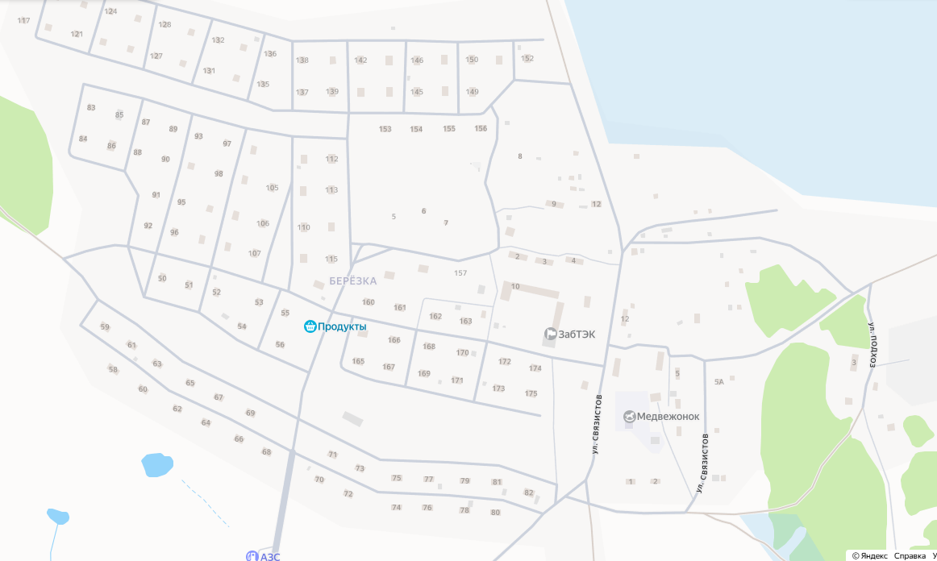
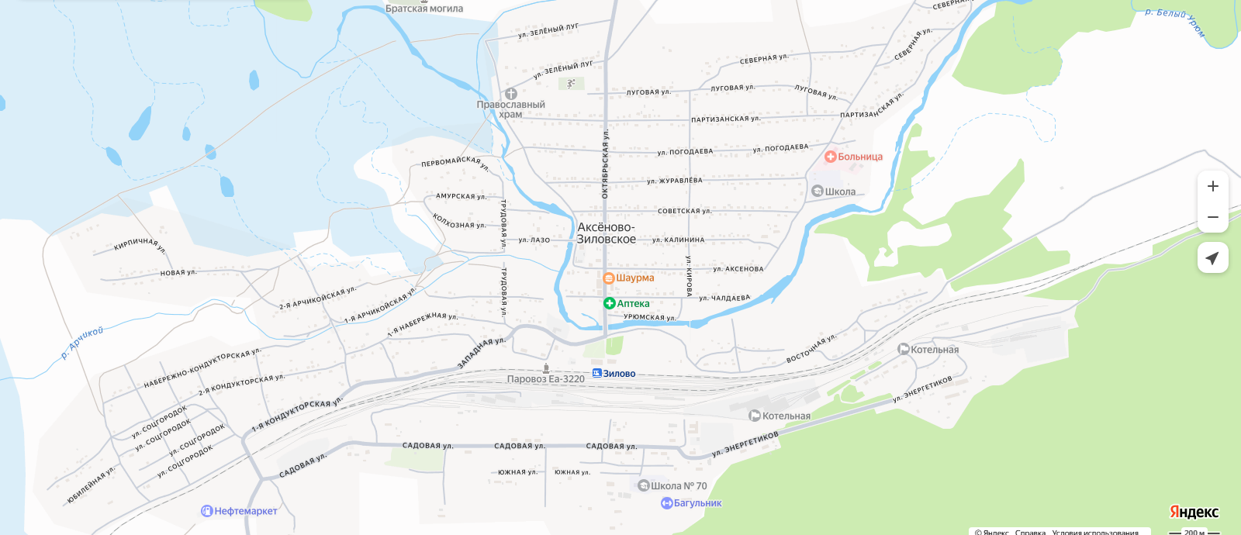

Приложение №3
к постановлению администрации
Чернышевского муниципального округа
Забайкальского края
от 06 мая 2026 года № 552
СХЕМА
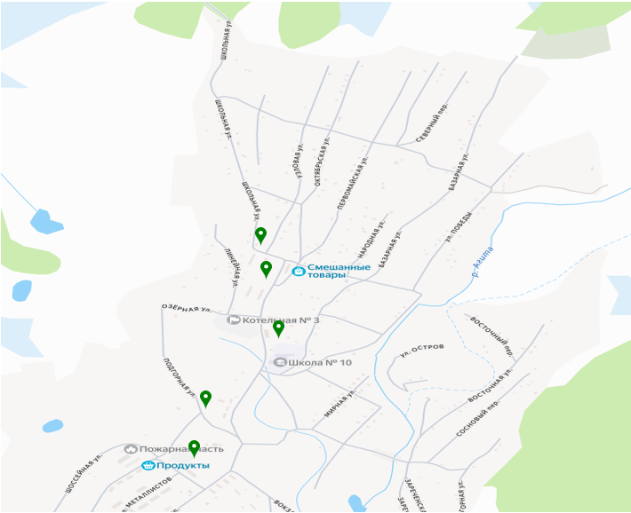
размещения мест (площадок) накопления твердых коммунальных отходов (ТКО) на территории пгт. Букачача
Чернышевского муниципального округа Забайкальского края

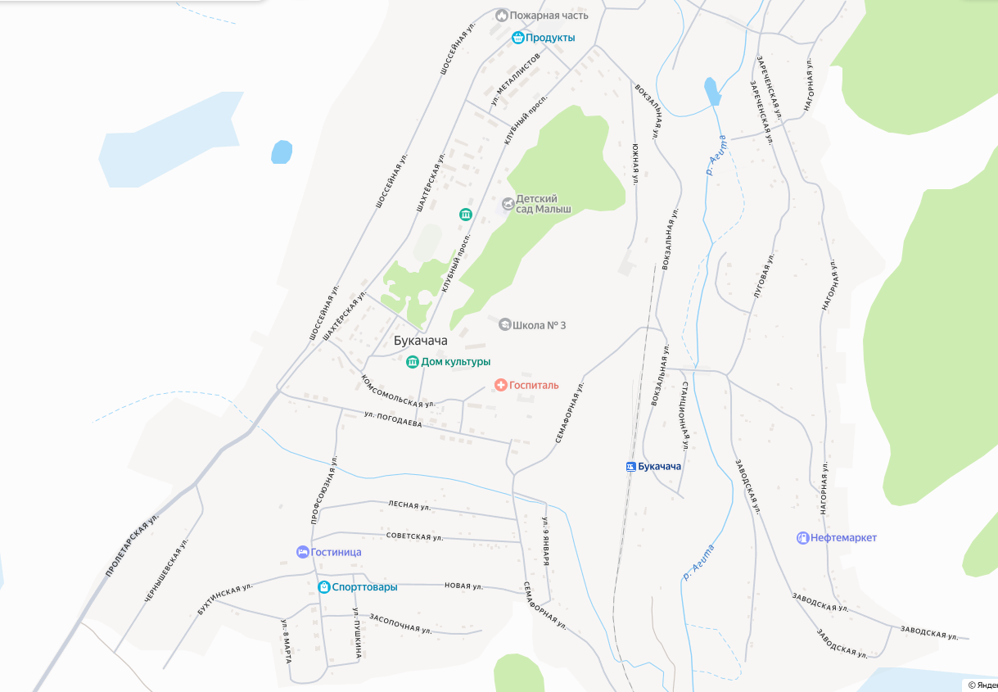

Приложение №3
к постановлению администрации
Чернышевского муниципального округа
Забайкальского края
от 06 мая 2026 года № 552
СХЕМА
размещения мест (площадок) накопления твердых коммунальных отходов (ТКО) на территории пгт. Жирекен
Чернышевского муниципального округа Забайкальского края
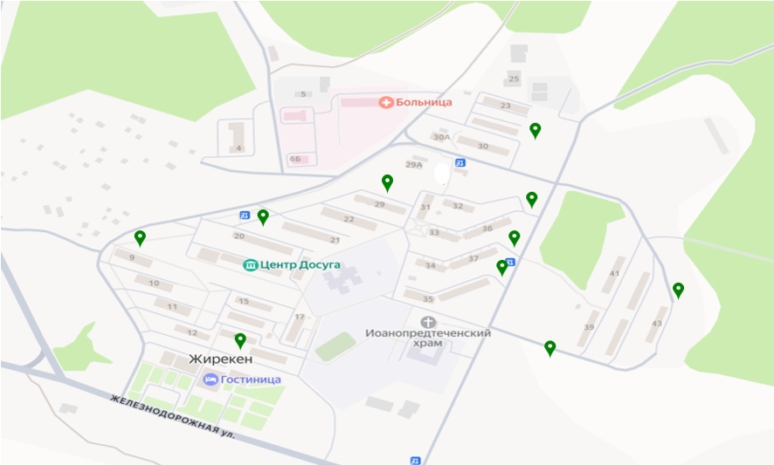

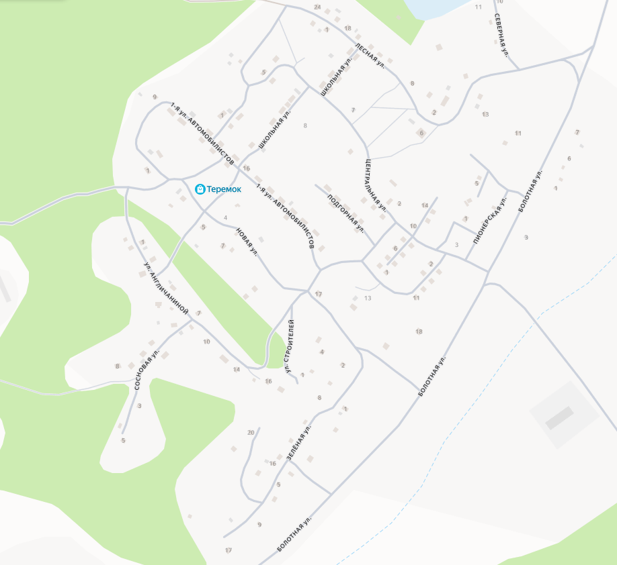

Приложение №4
к постановлению администрации
Чернышевского муниципального округа
Забайкальского края
от 06 мая 2026 года № 552
СХЕМА
размещения мест (площадок) накопления твердых коммунальных отходов (ТКО) на территории пгт. Чернышевск
Чернышевского муниципального округа Забайкальского края
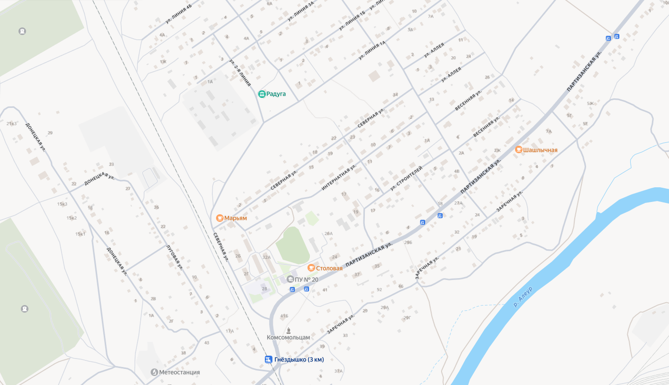
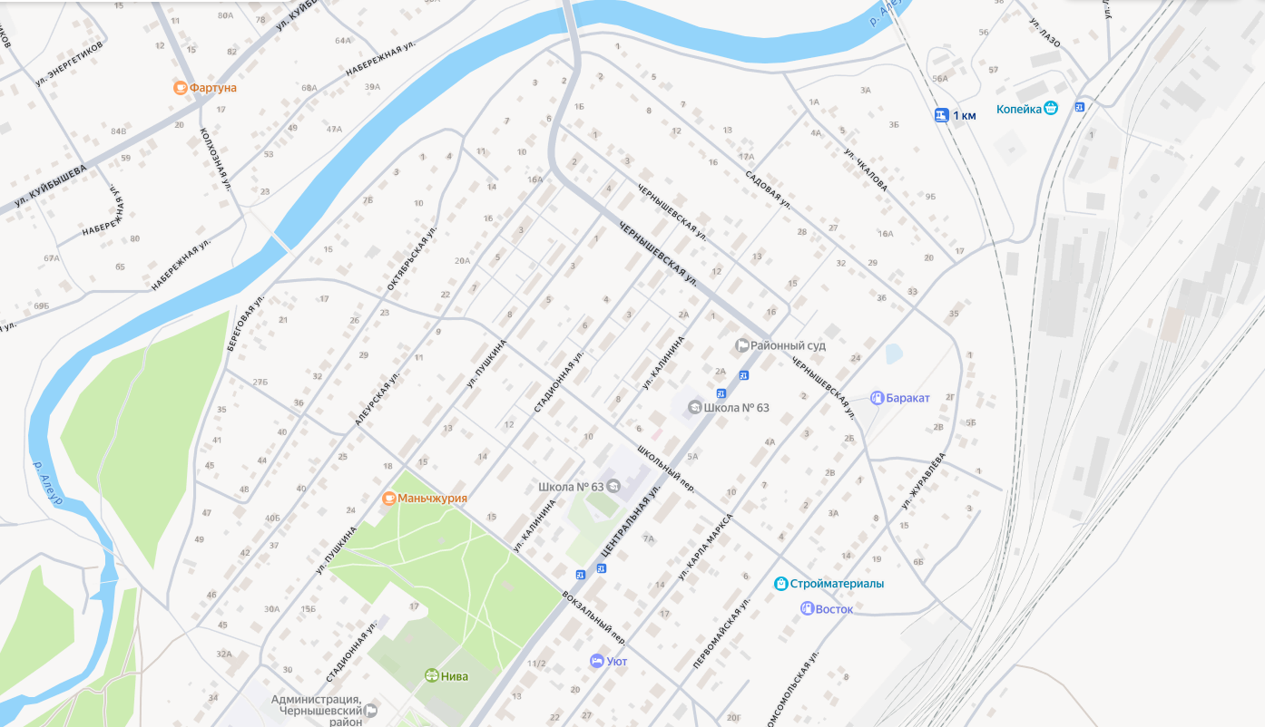

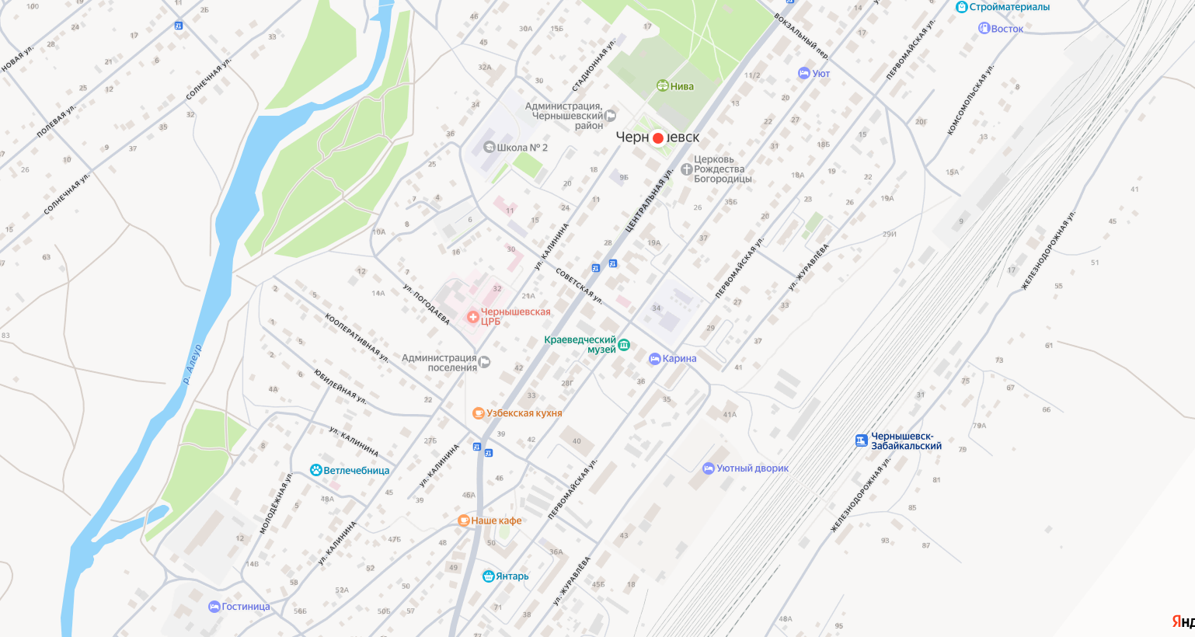
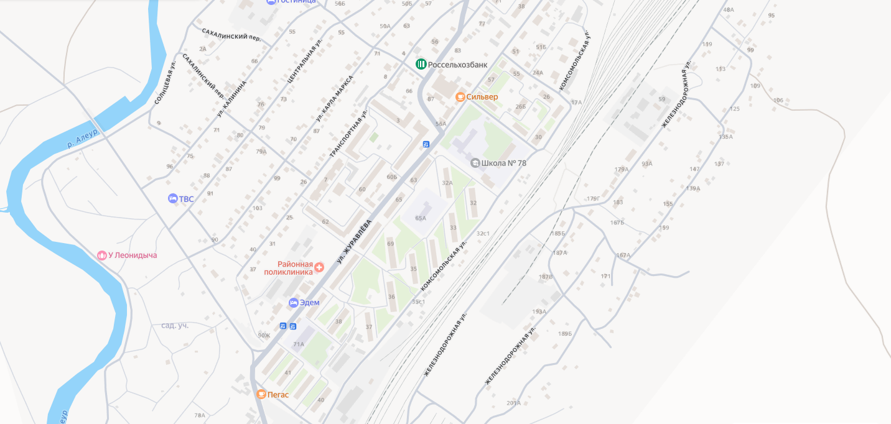

Приложение №5
к постановлению администрации
Чернышевского муниципального округа
Забайкальского края
от 06 мая 2026 года № 552
СХЕМА
размещения мест (площадок) накопления твердых коммунальных отходов (ТКО) на территории с. Алеур
Чернышевского муниципального округа Забайкальского края
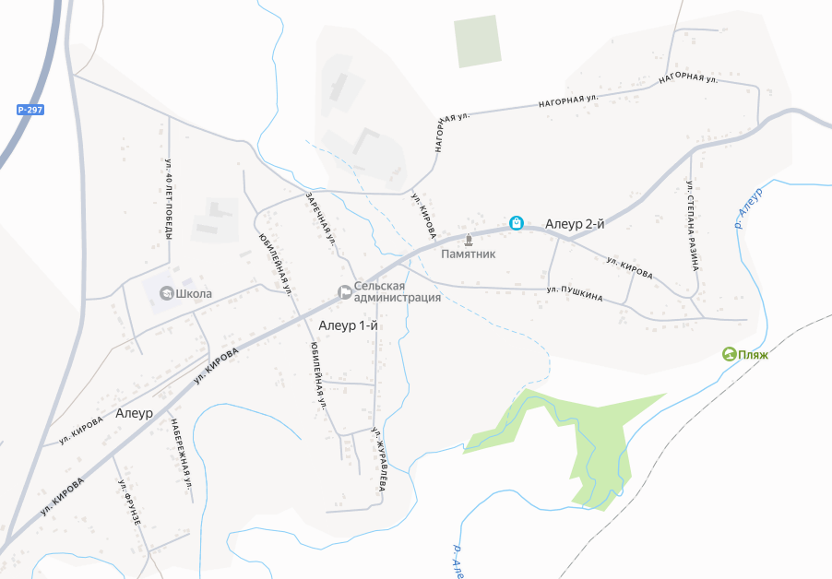



Приложение №6
к постановлению администрации
Чернышевского муниципального округа
Забайкальского края
от 06 мая 2026 года № 552
СХЕМА

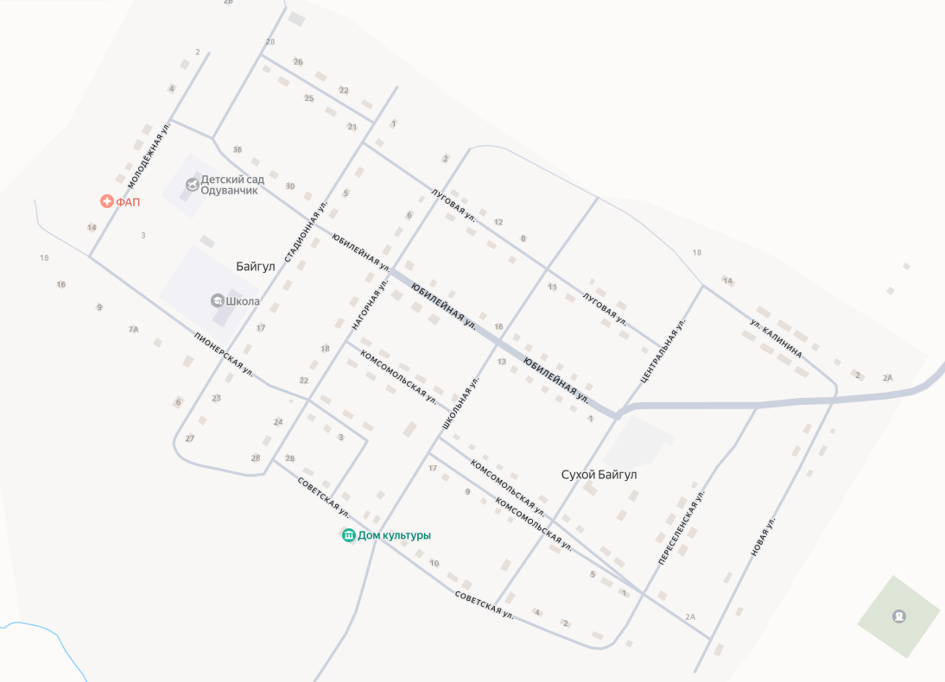
размещения мест (площадок) накопления твердых коммунальных отходов (ТКО) на территории с. Байгул
Чернышевского муниципального округа Забайкальского края
Приложение №7
к постановлению администрации
Чернышевского муниципального округа
Забайкальского края
от 06 мая 2026 года № 552
СХЕМА
размещения мест (площадок) накопления твердых коммунальных отходов (ТКО) на территории с. Бушулей
Чернышевского муниципального округа Забайкальского края
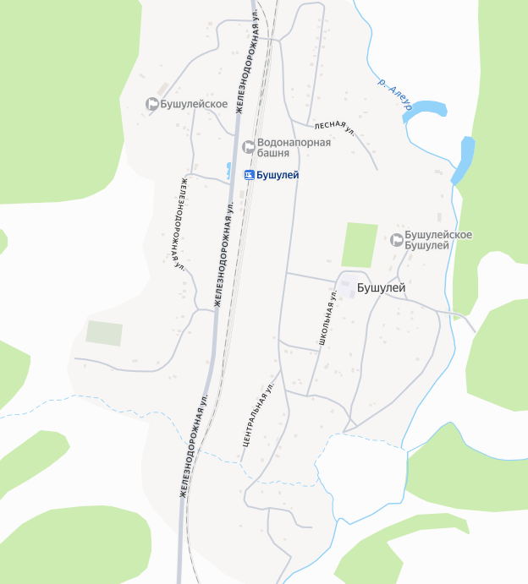

Приложение №8
к постановлению администрации
Чернышевского муниципального округа
Забайкальского края
от 06 мая 2026 года № 552
СХЕМА
размещения мест (площадок) накопления твердых коммунальных отходов (ТКО) на территории с. Гаур
Чернышевского муниципального округа Забайкальского края
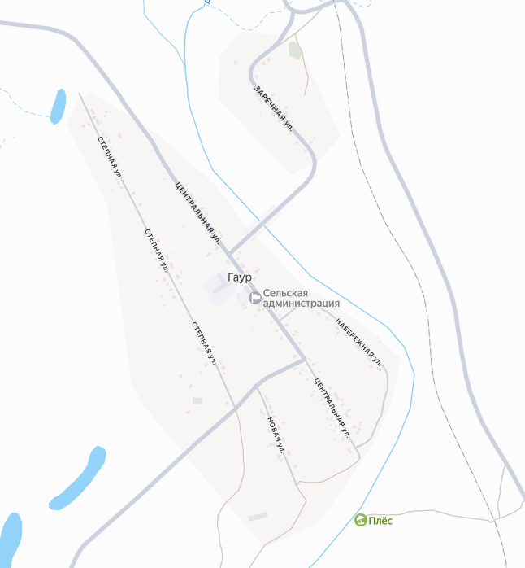
Приложение №9
к постановлению администрации
Чернышевского муниципального округа
Забайкальского края
от 06 мая 2026 года № 552
СХЕМА
размещения мест (площадок) накопления твердых коммунальных отходов (ТКО) на территории с. Икшица
Чернышевского муниципального округа Забайкальского края
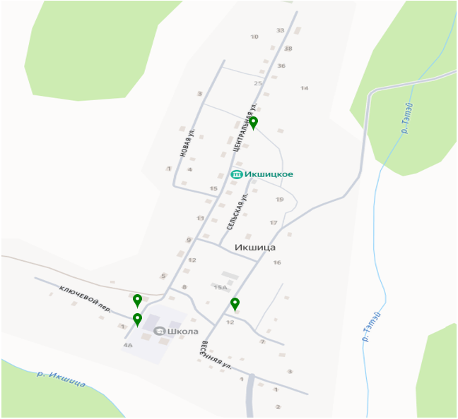
Приложение №10
к постановлению администрации
Чернышевского муниципального округа
Забайкальского края
от 06 мая 2026 года № 552
размещения мест (площадок) накопления твердых коммунальных отходов (ТКО) на территории с. Курлыч
Чернышевского муниципального округа Забайкальского края
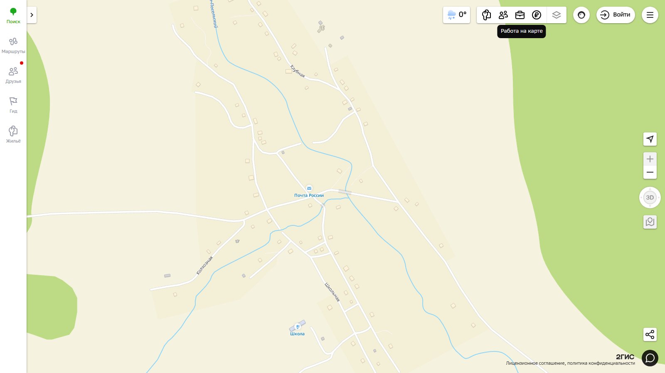

Приложение №11
к постановлению администрации
Чернышевского муниципального округа
Забайкальского края
от 06 мая 2026 года № 552
СХЕМА
размещения мест (площадок) накопления твердых коммунальных отходов (ТКО) на территории п.ст. Ареда
Чернышевского муниципального округа Забайкальского края
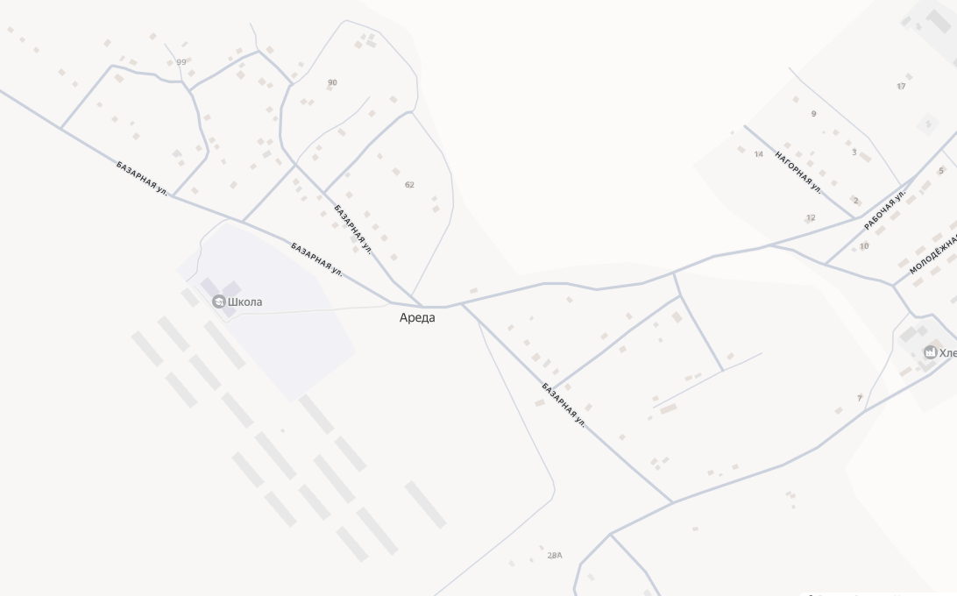

Приложение №12
к постановлению администрации
Чернышевского муниципального округа
Забайкальского края
от 06 мая 2026 года № 552
СХЕМА
размещения мест (площадок) накопления твердых коммунальных отходов (ТКО) на территории п. Багульный
Чернышевского муниципального округа Забайкальского края
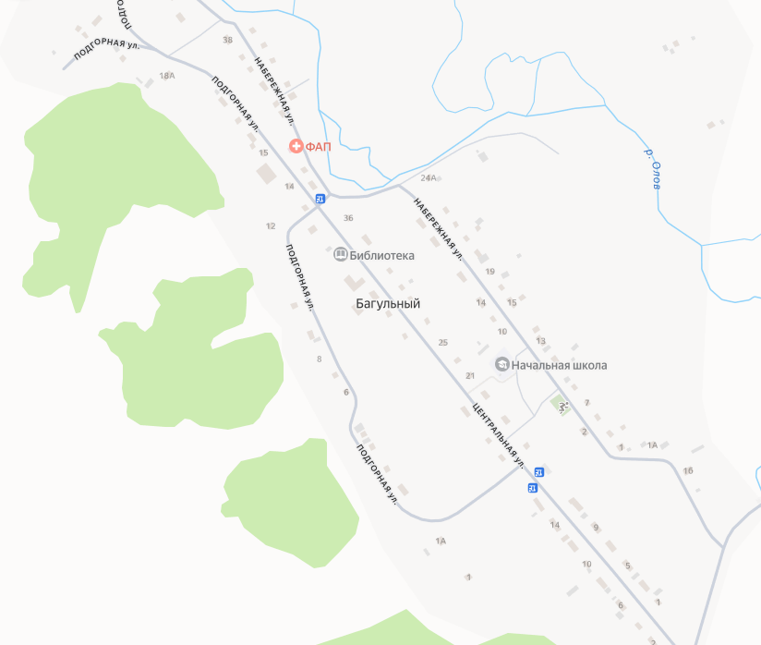
Приложение №13
к постановлению администрации
Чернышевского муниципального округа
Забайкальского края
от 06 мая 2026 года № 552
СХЕМА
размещения мест (площадок) накопления твердых коммунальных отходов (ТКО) на территории с. Мильгидун
Чернышевского муниципального округа Забайкальского края
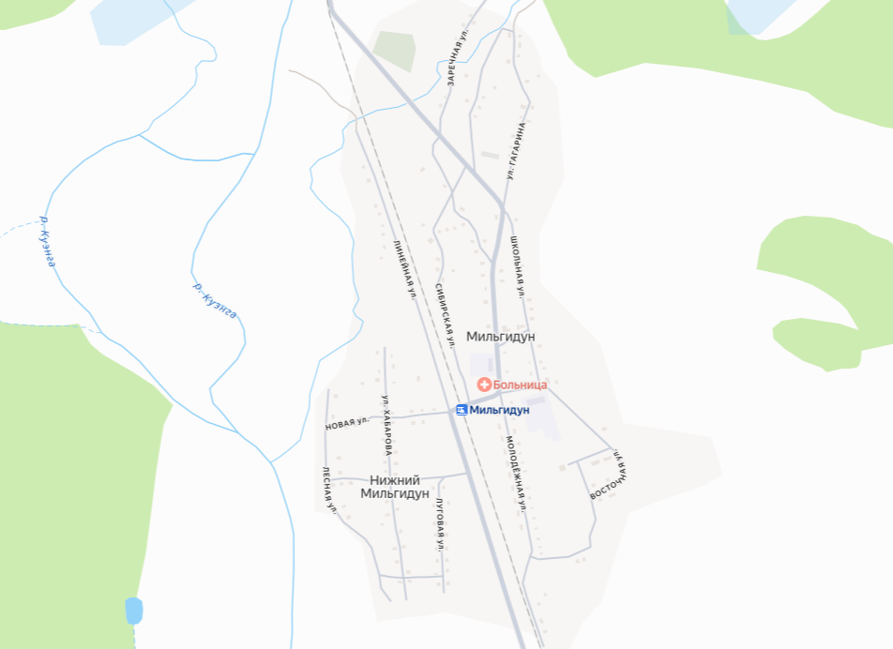
Приложение №14
к постановлению администрации
Чернышевского муниципального округа
Забайкальского края
от 06 мая 2026 года № 552
СХЕМА
размещения мест (площадок) накопления твердых коммунальных отходов (ТКО) на территории с. Новый Олов
Чернышевского муниципального округа Забайкальского края
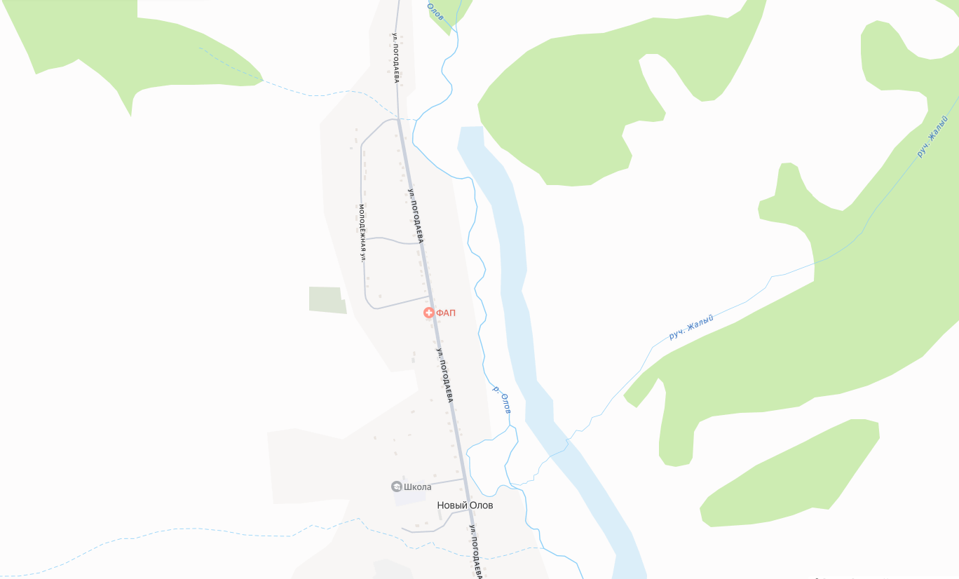
Приложение №15
к постановлению администрации
Чернышевского муниципального округа
Забайкальского края
от 06 мая 2026 года № 552
СХЕМА
размещения мест (площадок) накопления твердых коммунальных отходов (ТКО) на территории с. Кадая
Чернышевского муниципального округа Забайкальского края
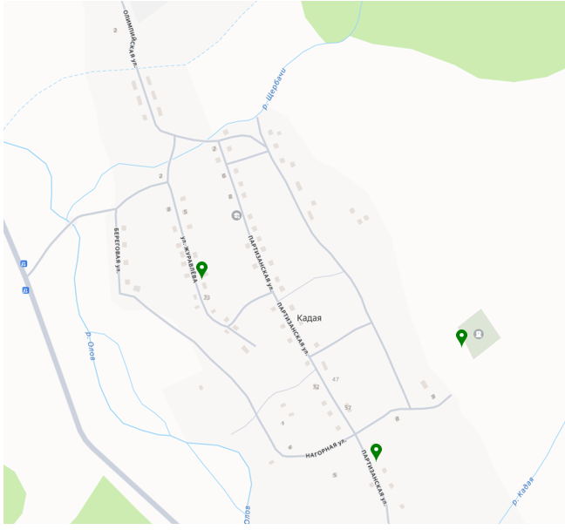
Приложение №16
к постановлению администрации
Чернышевского муниципального округа
Забайкальского края
от 06 мая 2026 года № 552
СХЕМА
размещения мест (площадок) накопления твердых коммунальных отходов (ТКО) на территории с. Старый Олов
Чернышевского муниципального округа Забайкальского края
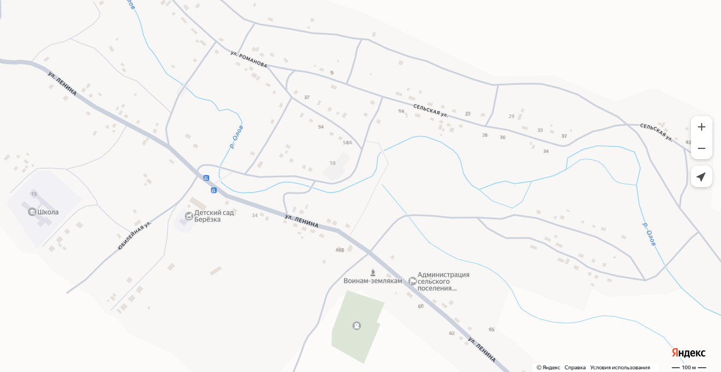
Приложение №17
к постановлению администрации
Чернышевского муниципального округа
Забайкальского края
от 06 мая 2026 года № 552
СХЕМА
размещения мест (площадок) накопления твердых коммунальных отходов (ТКО) на территории с. Укурей
Чернышевского муниципального округа Забайкальского края
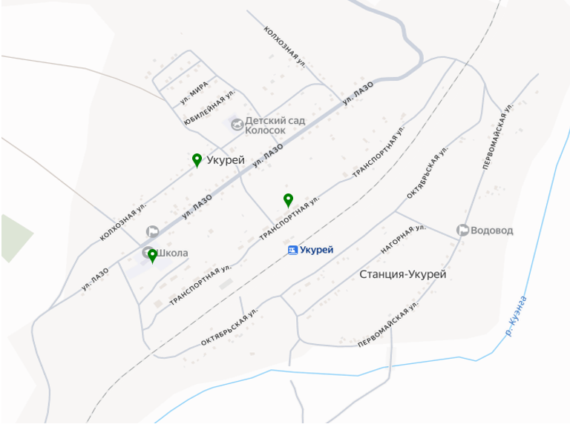
Приложение №18
к постановлению администрации
Чернышевского муниципального округа
Забайкальского края
от 06 мая 2026 года № 552
СХЕМА
размещения мест (площадок) накопления твердых коммунальных отходов (ТКО) на территории с. Урюм
Чернышевского муниципального округа Забайкальского края
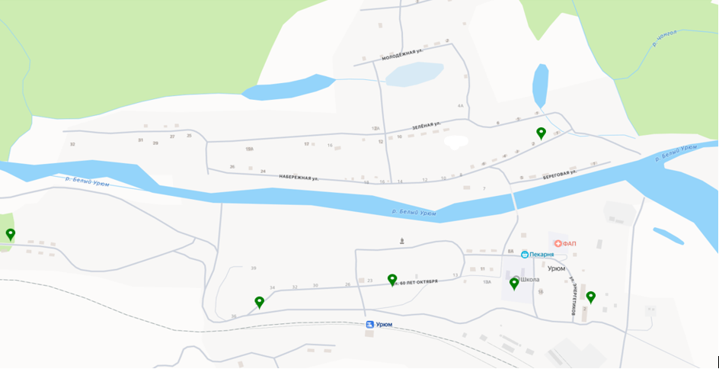

Приложение №19
к постановлению администрации
Чернышевского муниципального округа
Забайкальского края
от 06 мая 2026 года № 552
СХЕМА
размещения мест (площадок) накопления твердых коммунальных отходов (ТКО) на территории п/ст Ульякан
Чернышевского муниципального округа Забайкальского края
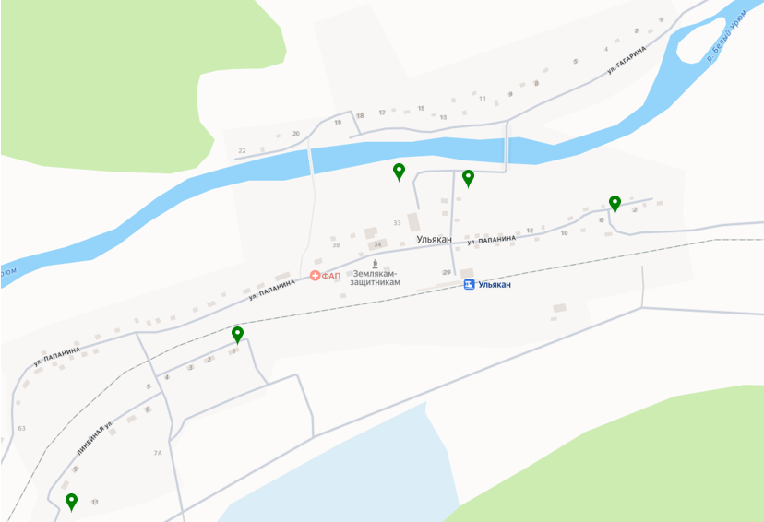
Приложение №20
к постановлению администрации
Чернышевского муниципального округа
Забайкальского края
от 06 мая 2026 года № 552
СХЕМА
размещения мест (площадок) накопления твердых коммунальных отходов (ТКО) на территории с. Утан
Чернышевского муниципального округа Забайкальского края
